缤绘皮肤软件文档

云海飞舞
2012年10月26日

日期 | 版本 | 描述 | 作者 | 复核
2008-11-05 | 1.0 | 建立  初步建立文档结构 | 邓桂良  DGL008@126.com
目录：
某某系统设计说明书 错误！未定义书签。
1.1 目的 错误！未定义书签。
1.2 系统用户 错误！未定义书签。
1.3 参考资料 错误！未定义书签。
1.4 相关说明 错误！未定义书签。
1.5 公用界面要求 错误！未定义书签。
1.6 定义、首字母缩写词和缩略语 错误！未定义书签。
1.7 错误！未定义书签。
1.8 用例图 错误！未定义书签。
1.9 用例规约 错误！未定义书签。
1.9.1 用例一 错误！未定义书签。
1.9.1.1 简述 错误！未定义书签。
1.9.1.2 参与者 错误！未定义书签。
1.9.1.3 前置条件 错误！未定义书签。
1.9.1.4 业务处理流程 错误！未定义书签。
1.9.1.5 业务规则 错误！未定义书签。
1.9.1.6 界面原型 错误！未定义书签。
1.9.1.7 后置条件 错误！未定义书签。
1.9.1.8 补充说明 错误！未定义书签。
1.10 活动图 错误！未定义书签。
1.11 技术架构 错误！未定义书签。
1.12 系统功能 错误！未定义书签。
2 详细设计 错误！未定义书签。
2.1 系统关键类抽象 错误！未定义书签。
2.2 用例分析 错误！未定义书签。
2.2.1 分析类及其功能 错误！未定义书签。
2.2.1.1 用例一分析 错误！未定义书签。

总体说明

缤纷皮肤软件是什么？
在许多软件中（比如QQ），当选中了一套绿色皮肤，如果仅仅要改成其他诸如蓝色的色调而，往往是不可以。
在我们用EXTJS之类的UI组件写了一套软件时，原来的那个色调不错（EXTJS默认蓝色就不错），但是不是所有用户都喜欢这个色调，有的美女更喜欢粉红色调（或其他）。此时，如果这些组件没有提供粉色系列，那么我们就为难了，因为有可能要做太多的有关皮肤方面的工作。如果有N个用户要N个不同色调的皮肤时，我们只能发狂。
为此，缤纷皮肤软件闪亮登场。 缤纷皮肤软件就是----在用户按组件为类别、以颜色的明暗度设置好背景绘制方式后，只要用户指定任意的颜色，本皮肤软件就能相应的更换软件外观色彩。注意，这里的色彩变换，不是单一的皮肤， 原来有多少种颜色，基本上就相应的按色彩规律变换多少种颜色。并且，指定的颜色是计算机能表达多少种，就可以指定多少种。
注意：缤纷皮肤软件，仅仅是更改组件的背景绘制方式、及背景的颜色，不更改组件的形状与外观，也不更改组件的内容。

缤纷皮肤软件可用在哪里？
- 缤纷皮肤软件的原理，可用在其他任意语言开发中。
- 目前缤纷皮肤软件项目是由基于java语言的swing基础上的，所以也仅仅适用于 Swing桌面应用软件。

缤纷皮肤软件 适用人群
目前缤纷皮肤软件，是预览版本，又由于本人精力不够，以后很少在维护（但我会关注，或在得到相关支持时会继续进行），所以缤纷皮肤软件适合对Swing特别爱好动手能力强的软件开发人员、或适合于对皮肤软件特别狂热的动手能力强的软件开发人员。

缤纷皮肤软件授权
这套软件，本人完全开源，只要你敢使用，你就可以拿去用。出于良心，你愿意提到本人的网名，我将倍感欣慰。说不定，会拼尽所有空闲，为此继续工作。

缤纷皮肤软件组成
严格来说，仅有两大部份组成，为了对后继开发者强烈建议，任列成三大部份。具体为：
  - 皮肤引擎系统----FSwingUI项目
这是独立的开源项目。可以不要其他系统而独立工作。该项目网址：https://github.com/yunhaifeiwu/FSwingUI
  - 皮肤设置工具-----FSwingUITools项目
这是缤纷皮肤设件的可视化设计工具。它依赖于FSwingUI系统工作，它为FSwingUI系统服务。这是一个开源项目。网址是：
https://github.com/yunhaifeiwu/FSwingUITool
  - 示例系统集---------SwingUnitExample项目。
当在进行本项目开发基础组件时，请在这里为之建立相应的原型展示组件， 并作好相应的测试代码。
理由：当在其他其他项目开发时，该原型有可能用得上。也可以为自已或其他朋友作琢磨参考用。

相关文档
所有文档放在: FSwingUI项目\other\缤纷皮肤软件说明.doc 中。
其他项目中的同名文档，是这个的拷贝，有时有可能滞后。

使用说明
分成FSwingUITools、FSwingUI说明。

FSwingUITools使用说明
MainFrame是FSwingUITools的启动主类。打包后会有MainFrame.jar文件出现。同时还将出现Lib的文件夹。也有可能还会出现cfg文 件冽。Lib是FSwingUITools的所需的第三方组件。Cfg是FSwingUITools运行中产生的各类文件，包括工程文件与FSwingUI的配置文件。
如果安装了JDK1.7 ，运行打包中的MainFrame.jar即可使用FSwingUITools。
总的步聚是：
运行MainFrame.jar。然后先设置画笔、再设置主题、再设置风格。如果要想观察当前设置的风格，需先操作“\文件\导入导出\生成皮肤设置文件”. 保存成功后，再点同菜单层的“刷新皮肤”（具体位置“\文件\导入导出”下）.
如果所有的操作，以后还有可能用上，可以保存工程”以后就可进行“打开工程”操作了。它们的操作按钮在“文件”菜单下。

设置画笔
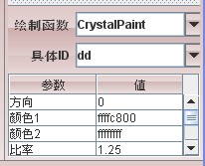

上面是设置画笔的地方。 具体操作是：先选绘制函数，然后输入画笔的名称（这个请不要重复），然后在参数表中设好各个参数。最后在“具体ID”栏中，按鼠标右键，选保存。如果保存一次没有效果，请再保存一次。在“具体ID”栏中，按鼠标右键还提供了册除画笔的操作。 PS: 对画笔更名，也是直接按“保存”。

设置主题
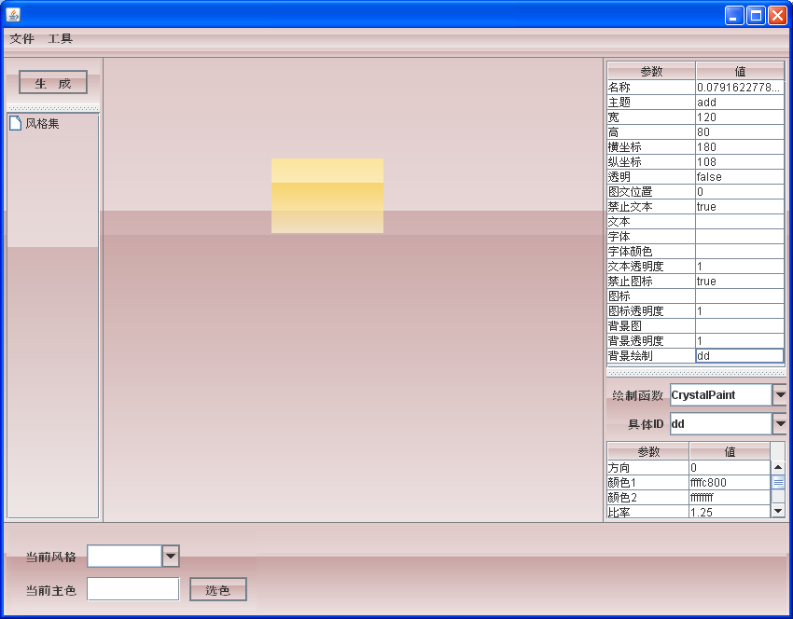
- 在主窗口的左上方，按“生成”。将在窗口中间出现一个小方块。
- 如果要改变属生，请在右边上部份的表格中，更改相应的属性。对于位置、大小可直接在生在怕小方块上拖动鼠标进行操作。
- 如果设置好，请一定要在主题栏中输入主题名字，并按回车键。否则在设置风格时，相关地方不会显示。
说明：
- 只有画笔设置好后，Div的属性面板的背景绘制才会有对应的选项。
- 如果要把几个DIV（就是中间的方块 当成一个进行操作（目前仅提供移动位置、DIV之间的前后顺序变化），需按CTRL键不放并选中它，然后点菜单里的“工具\组合”。与之相反，就是取消组合。当然也必须按CTRL键不放并选中它。
- 如果要让一个DIV在另一个DIV的前面或后面，选中它（按CTRL键不放并选中它），然后点菜单里的“工具\排序”下的相应操作。

对FSwingUI进行设置-----或即设置风格
在这里，一套皮肤就对应一个风格。每个风格中，各个JList、JLabel等Swing组件的背景是按主色、次主色等进行分类设置背景绘制。每个组件的背景绘制所选的颜色强烈建议按某个“颜色”为参照进行选取（当然也可以不这样做，不过在皮肤换色中预期值相差会比较大）。
- 在主窗体左边，选中“风格集”，按右键。选择生成风格。它是一棵树。展开画面如下：
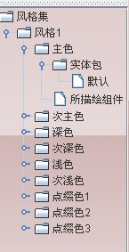
- 选中“默认”，按鼠标右键。将出现你所设置好的主题。选中一个。
如果没有出现：是在设置Div属性中，多是 没有输入主题名，或输入了主题名没按回车键。
- 选中“所描绘的组件”，按鼠标右键，将出现ListUI、PanelUI之类的列表框。选中它，表明上一步的主题绘制将用在这些组件当中。
- 选中风格（如风格1），按鼠标右键，给该风格指定一个主色（就是一个颜色，该颜色设定好后，系统认为你所有的背景绘制中所用的颜色都是参照它而设定的）。
- 设置好后，可在菜单里点“\文件\导入导出\生成皮肤设置文件”进行保存。保存成功后，然后再在主窗口下面，选定你要察看的风格、指定你要变换的主色。最后可在文件菜单里点“导入导出\刷新皮肤”进行察看。

说明：
其它操作，请在不同的结点上按鼠标右键，试操作了解其功能。这里不再一一列举。

FSwingUI 使用。
把FSwingUITools的配置文件，放在相应的地方。在你的工程里引入FSwingUI组件。
具体使用与java的LookandFeel类似。
示例代码：
javax.swing.SwingUtilities.invokeLater(new Runnable() {
@Override
public void run() {
String lnfName ="org.fswingui.plaf.ui.FSwingLF";
LookAndFeel fSwingLF = new FSwingLF();
FSwingLF.setInitStyle(FSwingLF.DEFALT_LOAD);
UIManager.LookAndFeelInfo info = new UIManager.LookAndFeelInfo(
fSwingLF.getName(),fSwingLF.getClass().getName()
);
UIManager.installLookAndFeel(info);
try {
UIManager.setLookAndFeel(fSwingLF);
} catch (UnsupportedLookAndFeelException ex) {
Logger.getLogger(MainFrame.class.getName()).log(Level.SEVERE, null, ex);
}

MainFrame f=new MainFrame();
f.init();

f.setVisible(true); // Display the window
}
});
其中：FSwingLF.setInitStyle。设置了是加载默认皮肤呢，还是指定配置文件。如果用户要自行指定自已的配置文件路私。请在FSwingLF给出路径，并传递给UIEngine里。在UIEngine的init方法中找到“initState =config.readConfig();”语句， 并这条语句的小括号里加入你设定的配置文件路径。

开发文档

总体结构
缤绘皮肤软件分成三大系统，且是三个相对独立的项目。他们是：皮肤引擎系统（FSwingUI项目）、皮肤设置工具系统（FSwingUITool项目）、示例收集系统（SwingUnitExample）。
核心概念：Div。一个Div代表着一个组件，它的绘制方式就是组件的背景绘制方式。类似HTML的Div.在本工具中，用它描绘模拟一系列的组件。 至于要让其外观与Swing相似，需要后期开发者重写实现了Div接品的Swing组件。
其中：
FSwingUI----是完全独立的，它可以不受其他系统单独的用在Swing桌面应用系统中。它负责按设置好的配置文件，对Swing桌面软件中的指定组件进行背景绘制，且用户仅仅是改变当前主色，就能让这些组件的颜色变换成其他色。并且原来系统有多省种色彩，变换后也相应有多少种色彩。变换后的色彩，不改变变后前色彩前固有的关系。
FSwingUITool-----是为FSwingUI的设置文件，而作的可视化工具。因此它依赖于FSwingUI。由于他的存在，用户最好使用它，至少建议用他生成一般的设置格式，然后按格式规律进行改动。
SwingUnitExample-----严格讲，他不属于缤纷软件系统的一部份。仅仅是开发过程中基础组件的原形、可运行的示例代码的集合。因此它不会列为最终产品的发布之列。但是在开发过程中，列为缤纷软件的一部份，是为了鼓励后继开发者把自已开发的基础组件的原型示例代码（含可测试或可运行）放在这里，供其他开发者参考使用，也方便其他开发在用在今后其他项目中的开发。

组织结构图
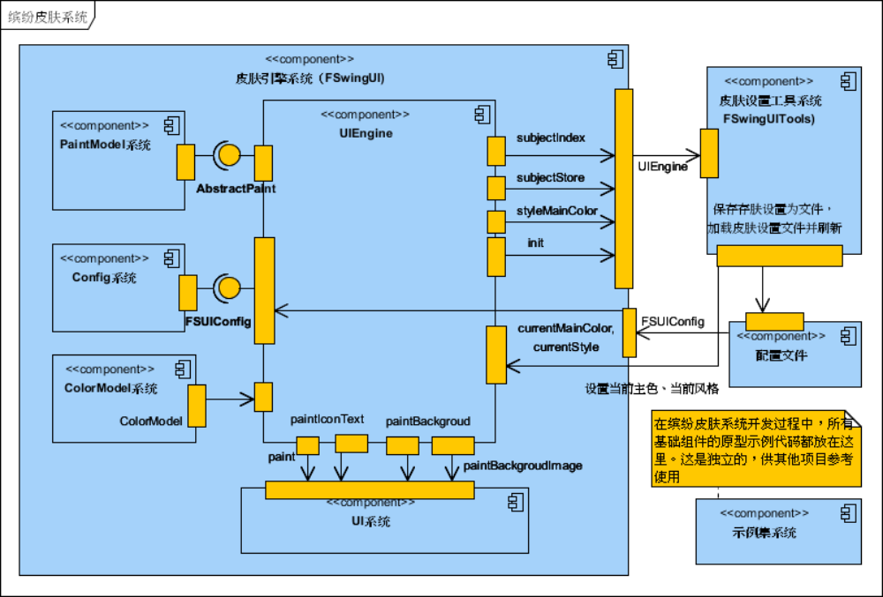
流程说明：
FSwingUITool 生成皮肤配置文件。FSwingUI运行时，通过FSUIconfig接口调用配置文件，生成subjectIndex 、subjectStore、styleManiColor三个数据集。UIEngine将使用这三数据集，以及使用Java的UIManager。UI子系统将调用UIEngine的paint等方法，进行背景绘制。而paint等方法，将调用PaintModel、ColorModel中的接口进和绘制。

组件间的交互
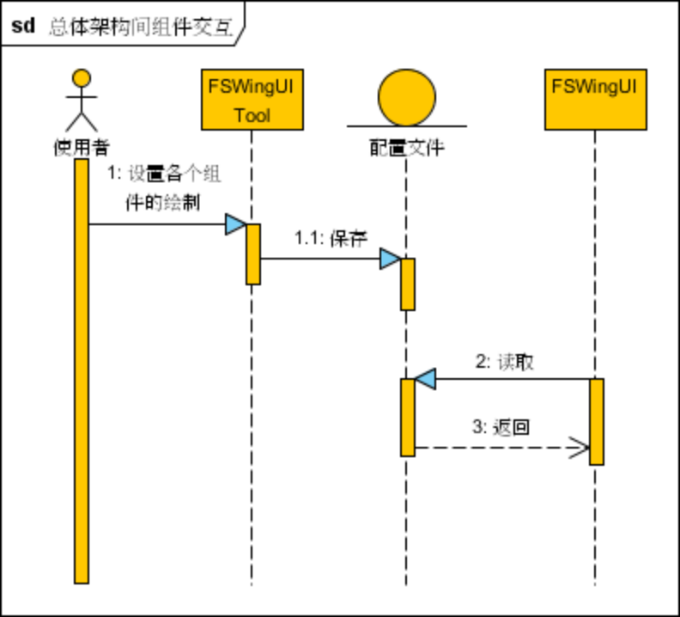

FSwingUI结构
系统分成UIEnging、PaintModel系统、Config系统、ColorModel系统、UI系统几部份。
其中：
UIEngine------是核心部份，它利用PaintModel系统构造的画笔、向UI系统提供统一绘制功能。如果用户要更改原有的色系，UIEngine将调用ColorModel系统的变色方案，对现有画笔中出现的各种颜色进行变换，再向UI系统提供统一绘制功能。
UI系统------是次核心部份。在本项目中，仅仅是继承了MetalLookAndFeel这套皮肤，然后在它们绘制前，统一调用UIEngine提供的背景绘制功能。
PaintModel系统-----提供了画笔接口,对画笔进行了规约。并生成了具体的一种画笔供用户直接使用。画笔实例的生成由Config系统、或用户在使用前生成（通常在UI系统中，也可其他）。
ColorModel系统----提供了色系变换接口，并对色系转换进行了规约。同时提供了一种具体的色系转换方案，供UIEngine使用。
Config系统，负责读取或生存用户的配置方案。根据配置，生成系统画笔存储在UIManager的paints中。subjectStore里将引用这些画笔，此外subjectStore重点存储了各个主题对应的背景方案。而subjectIndex存储的是各个组件所引用的主题。 一个应用软件的皮肤有好几种，在这里每套皮肤称为一种风格。StyleMainColor存储的每种风格的主色。所谓主色，就是假定用户在设置组件背景方案时所用颜色是参照这个主色而作的。
以上几个部份，相对独立。允许用户相应更换。但不推荐对这些大部件进行更换。但强烈建议对UI系统进行完善或新增。但也允许用户对具体的画笔、具体的变色方案进行增加。

组织结构图
详见：组织结构图 当中 《皮肤引擎系统（FSwingUI）》部份

组件间的交互
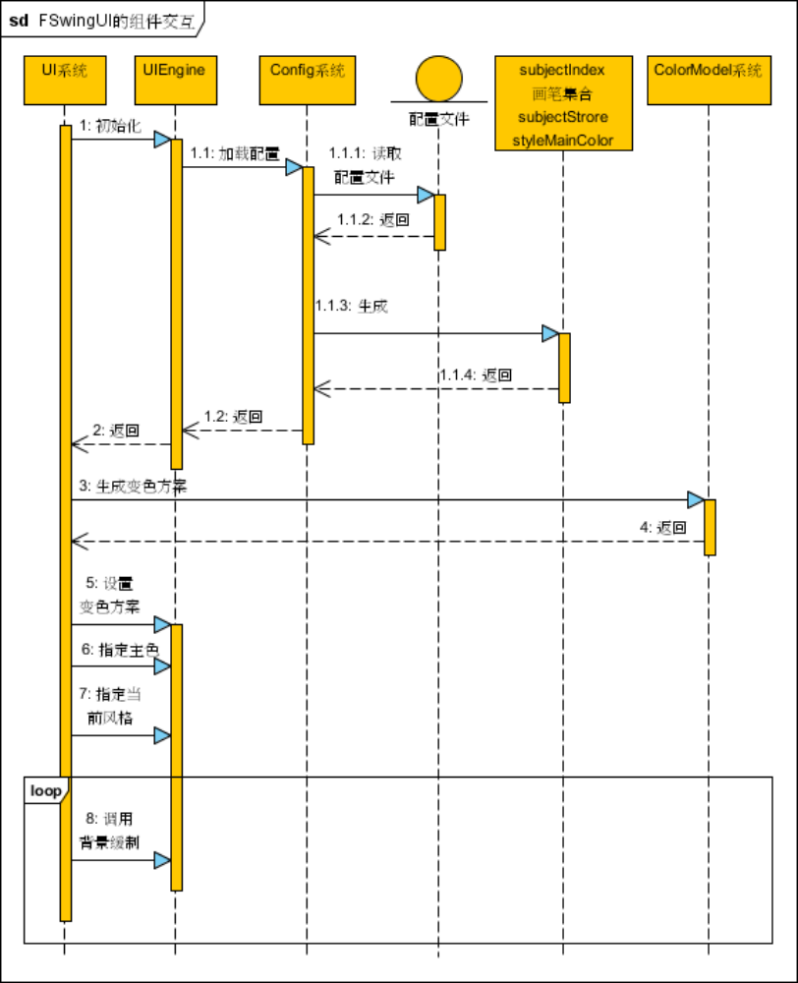

继续开发使用说明
注意：FSwingUITool依赖于FswingUI，因此请遵守总的规约。最好用继承函抽象类的方式进行更改默认的组件。不要随意打破有的结构、或破坏原有的规约。否则FSwingUITool将不会正常工作。

画笔增加-----增加背景
- 可参考例子
CrystalPaint类。这是一个以线性填充颜色为基础的水晶效果背景绘制画笔。这是本软件默认画笔。
- 新增类存放位置。
请与CrystalPaint类的包相同。这样FSwingUITool才能找到你所增加的画笔。
- 所继承的类
AbstractPaint。这是所有画笔的抽象类，他直接被UIEngine组件调用认可。它对本软件所使用的各种画笔进行规约。
AbstractPaint类型的画笔实参发生变化，将产生事件。UISwingTool的各组件将通过该事件进行协作完成各自功能。
- 使用要点
  - 继承AbstractPaint类
  - 构造函数设置本画笔的ID与画笔的简要描述。
本软件系将用这个ID进行管理与使用。画笔的简要描述在UISwingTool的画笔展示给用户看时，将出现。
  - 覆盖isNodeFlag函数，返回固定值false
  - 覆盖setParameter函数，设置自已画笔所使用到的参数。
如果本画笔有参数让用户进行设置，设在这里增加你的参数。设置中要求你设置参数名、参数标题、参数默认值、参数值的类型等。
注意：设置参数时，必须调用父类的addParameter函数。
  - 覆盖paintImp函数。
这个函数是你最应关心的函数。这里让你为UI系统间接提供背景绘制方式。你所有的背景绘制好的想法，都可在这里通过调用你设置的参数进行展现。
  - 使用设定好的参数
在paintImp函数中，不出意外，会使用到你设定的对外的参数。使用方法是调用父类的：getParameterValue函数。
- 建议一：在写画笔前，最好做个原型例子，并分类放在unitExample项目中。
- 建议二：在写笔画笔时，最好做一个测试代码，并保存下来。

新增色系转换方式
- 可参考例子
SimpleHueAutoChange是最好的例子。是本软件默认的色系变换方式。
- 建议与SimpleHueAutoChange同包存放
- 所继承的类
AbstractColorModel。该类实现了ColorModel接口。该接口被UIEngine调用。
- 使用要点：
  - 继承AbstractColorModel类
  - 可用参数
父类的oldMainColor与 newMainColor两个参数可使用。运行时，系统会自动把用户变换前的主色、与要变换的主色对应存放在这两个变量中。
所谓主色：就是用户在设置组件背景的颜色时，以该主色为参考进行选用颜色。这个色就是变换前的主色；变换后的主色，就是用户指定了任意色，希望各个组件的颜色对应按这个主色进行变换。

如果用数学概念理解，主色就是色系中的坐标原点，色系中其他色都相对他而存在。变换色系，就是改变坐标原点位置，但色系中的其他色都一起相应变化。
  - 覆盖getColorFromChangeImpl函数
这是供你施展色系变化才能的地方。有什么好的方法，就在这里施展吧
  - 写好后，如何使用你的色系转换方案？
可在FSwingLF中的 initComponentDefaults函数方法里， UIEngine.init(initStyle)语句前，通过UIEngine.setColorModel函数设置你的色系变换方案。
- 建议一：在正式写代码前，最好做个原型例子，并分类放在unitExample项目中。
- 建议二：在正式写代码时，最好做一个测试代码，并保存下来。

完善UI系统
系统默认UI只实现了一部份。还有许多没有实现。实现的部份也还有Bug.所以这里是你大显身手地方。热烈完迎你完善UI系统
  - 可供参考的例子
FPanelUI、FButtonUI等。
  - 存放位置
如果不是新增皮肤，请与FPanelUI同胞。如果是新增皮肤，建议在org.fswingui.plaf.ui包后新增一个包，存放你一套的皮肤。
  - 所继承的类
建议你继承java官方Basic开头的对应组件的
  - 请按java官方扩展组件UI的要求写。
在绘制组件时，请记得调用UIEngine的统一背绘制方式。调用步聚先通过getData函数得到相关数据，再使用UIEngine.paint函数方式绘制。当然你也可以使用UIEngine其他绘制函数如：paintIconText等。
下同是简单的例子：
public void paint(Graphics g, JComponent c){
UIEngine.Data d=UIEngine.getData(c);
UIEngine.paint(g, c, d);
super.paint(g, c);
｝

  - 一点经验供参考：
在有事件的组件的UI扩展中，常常事件会出现莫名奇妙的Bug.其实是父类UI有一个变量，保存了该UI所绘组件。这个组件没得到及时更新所致。这里暂叫“所绘组件”，以便下面使用
有种通常可行的解决办法：就是在installUI(JComponent c)函数中，对组件c增加鼠标mouseEntered事件。当事件发生时，把该事件源中的组件实例赋值给“所绘组件”。即可。具体例子详见：源代码中的FListUI。
  - 建议一：在正式写代码前，最好做个原型例子，并分类放在unitExample项目中。
  - 建议二：在正式写代码时，最好做一个测试代码，并保存下来。

你可以重新继承某套皮肤
本软件默认继承java官方的MetalLookAndFeel皮肤。如果你对Swing皮肤有很深的了解，又觉得像苹果效果的皮肤不错的话，你完全可以在他们基础上继承这些皮肤，并实现相应的UI。在实现UI时，在paint函数中，记得使用UIEngine的统一背景绘制函数。
如果要说参考例子，你就参考：FSwingLF及他们的UI.我对这套皮肤了解不深，所以只能当抛了个砖头。

新增配置文件格式
不建议你新增配置文件格式。因为新增配置文件格式工作量大，需要对本软件了解很透才能作好。因为 此时更改了，SwingUITool项目中也要相应更改。
如果你觉得更改对你是小菜一桩，那么祝贺你。你可参考：AbstractFSUIConfig。
与JsonConfig。
其中JsonConfig继承了AbstractFSUIConfig。
本软件默认配置文件的处理方式是：所有配置文件全部加载到预配置类中，预配置类再生成SwingUI所需要的数据------- subjectIndex、画笔集合、 subjectStrore、styleMainColor。
呵呵，效率很低，又占用内存。不过好在本皮肤所需要的设置不是很多，我也就偷懒了。

FSwingUITool结构
FSwingUITool分成MainFrame组件、 MainFrame组成部份系统、数据信道系统、菜单命令系统、Div系统、工程配置文件系统。
以上几大部份的交互，采用数据总线机制。DataBus实例就是各个部份的数据总线。其中数据信道系统是数据总线的核心驱动部份。即以上几个部份自身产生的数据，存放在dataBus实例中，也可以从dataBus实例中，得到其他系统的数据。
注意：以上部份中，除了MainFrame组件真实存在，其他几部分是按包名进行区分的。也许在包名区分中略微有点混乱，望谅解。

其中：
MainFrame----FSwingUITool的主类，程序最初启动从这里开始。
MainFrame组成部份系统-------FSwingUITool界面上的菜单条、属性显示区、DIV组件展示区、Paint画笔设置区、FSwingUI配置文件设置区、FSwingUITool自身的主风格与主色设置区等，都在这个系统。这个系统提供了一个CreatePart组件供MainFrame调用，以生成所需要的工作界面。存在org.fswingui.tools.frame.part包中。
数据信道系统----提供一个公共的数据总线，并驱使之工作，为其他各部份的组件的数据交提供平台。存在org.fswingui.tools.frame.model包中。
菜单命令系统-----FSwingUITool相关的命令操作，都在这个系统中。它存在org.fswingui.tools.frame.cmd包中。
Div系统------它的核心是Div组件。Div组件代表Swing应用程序的组件。在设置FSingUI前，要先生成Div组件，然后指它的背景绘制方式。设置好后，在FSwingUI设置区里，才会出现背景绘制方式。Div系统设计时，允许用户扩展。
工程配置文件系统-----保存或加载FSwingUITool产生的数据。
特别说明：尽管本项目是面向组件进行设计开发，以上提到的各大系统原则上都可以进行替换更新，但是由于各个部份逻辑耦合较为紧密，从而更新这些大的组件工作量大，因此不建议对这些系统进行更换。如果你有这个能力，有这个时间，有这个精力，我欢迎把它变得更稳健、更贴近用户使用。
比如：Div与其属性显示设置组件PropertyPanelExtra就是紧耦合。当Div外观变动时，显示它属生的PropertyPanelExtra也将相应变动；同理，当PropertyPanelExtra中的属性变化Div的外观也要相应变化。尽管他们都是相对于抽象的MapPropertys组件进行耦合的，但还是有很高的耦合性。当然了MapPropertys是核心的组件，故列在了model包下。

总的组织结构图
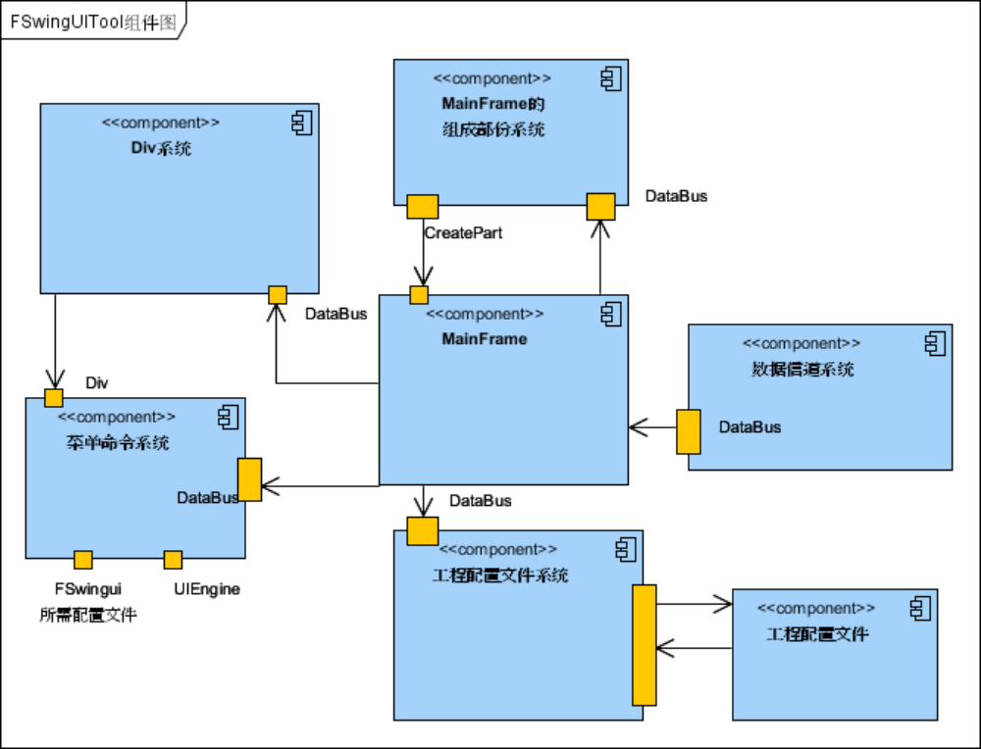

总的组件间的交互
省略了工程打开与保存的交互、及皮肤设置的保存与刷新.具体可参看使用说明。
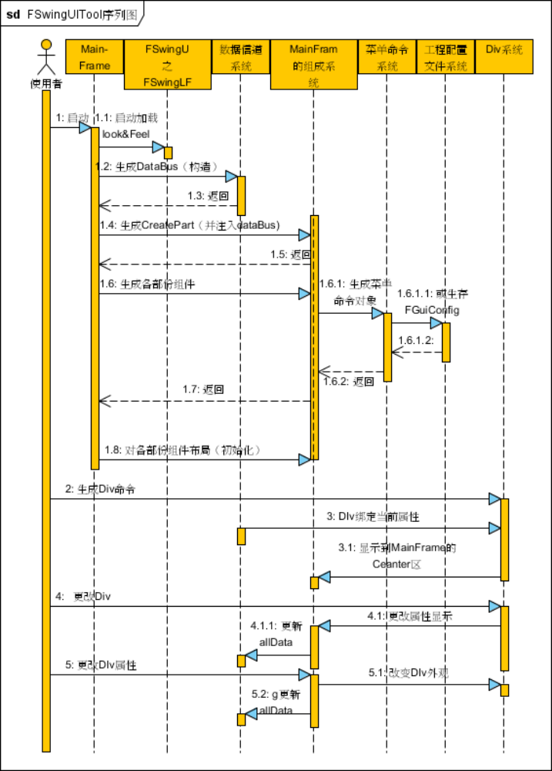

数据信道系统
构成了MainFrame 的数据总线。为MainFrame 的各个部份服务。
分成DataBus、BaseData、CurrentData、MapPropertys、MapPaints几等份。
其中：
BaseData -----存放Div的属性与Div之间的关系。
CurrentData---存放当前Div的属生，以及起控制作用的临时性数据。
DataBus-----重点存放了所有Div的属性，还存放了MainFrame各个核心UI外观的组件。还存放了当前的CurrentData实例。它是MainFrame各部份交互的主要通道。
为了方便操作，当前BaseData、当前CurrentData、当前DataBus相互引用，并对外公布API.
MapPropertys----仅存放Div的属性，并带有一个事件监听器。CurrentData、Div、Div属性展示面板都注册了同一个MapPropertys事例的事件。mapPropertys的值一变化，都要通知这些组件。特别说明：当CurrentData监测到属性变化，将要同步更改dataBus中的allData相应Div的属性。
MapPaints-----保存了各种画笔，并带有一个事件监听器。画笔设置面板画生变化，将通知Div属性面板发生相应变化，并同时使Div外观相应发生变化。

组件图
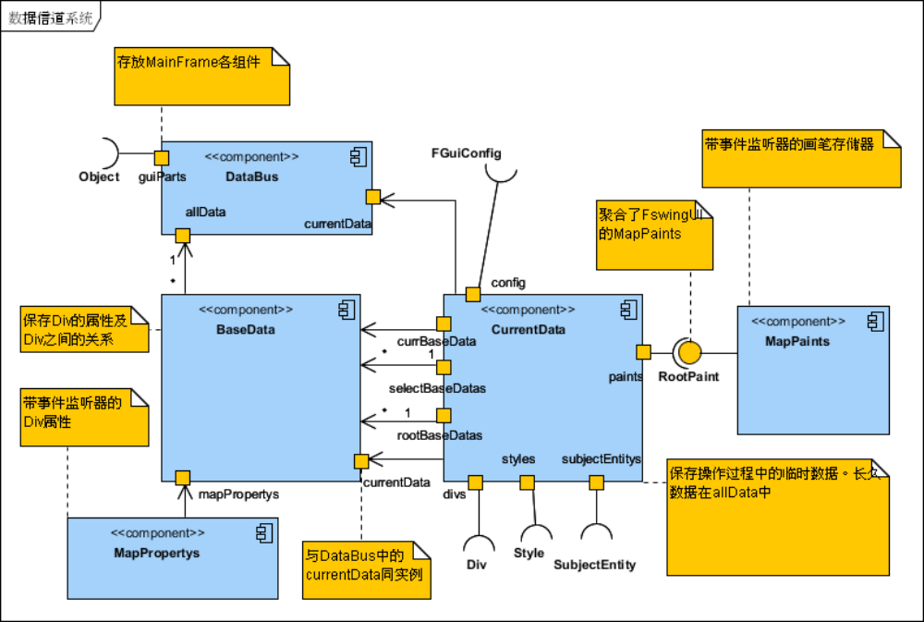

MainFrame的组成部份系统
由抽象工厂模式实现。由抽象工厂生成了MainFrame的菜单、东、西、南、北、中几个区域的面板。所有部份都注入了共同的DataBus的实例，来让它们实现数据共享。
其中：
菜单-----包含工程保存与打开、保存FswingUI的设置、把自身的FswingUI的设置用在本工具上，Div的组合与解散组合、Div的排序（向上，向下、最前、最后）。
西区----生成Div的面板、Fswing设置的面板。
东区----Div属性展示与设置面板，画笔设置面板。
北区----保留。
南区----本工具的当前主色与当前风格的设置区。
中区-----展现Div的区域。
以上：当生成一个Div时，将在中区显示，当明Div属性面板也会显示其属性。当用户在属性面板设置了属性后，Div的外观也将在中区即时显示出来。当用户在中区操作了Div时，
属性面板值也将显示出来。
另外，在画笔设置区，设置了画笔，按两次保存。Div属性面板的背景属性设四款杨门女将也会相应变化，中区的Div也将相应改变外观。
另外：只有当用户在Div属性面板的主题栏，设置了主题并按了回车时，FswingUI设置面板的主题指定才会有相应的变化。

组件图
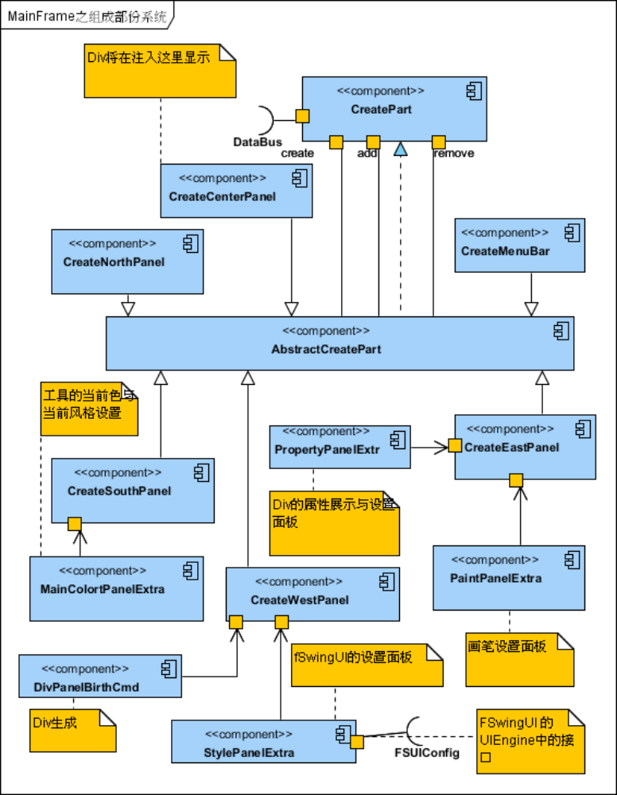

Div系统
Div的概念详见总体结构。
Div主要分成BaseDiv与ComDiv。ComDiv是Div的容器，存放任何Div，当然也可以存放BaseDiv.
每个Div组件背后都将有一个java的JComopont组件。BaseDiv与ComDiv都由JPanel最终实现。这个JComopont组件实现，必须与一个MapPropertys实例相关联。即它的属性变化，必须要设置MapPropertys相应属性。同样当MapPropertys的属性值发生变化，它自身的属性也要相应变化。
每生存一个Div时，将会把该实例存放在CurrentData实例的divs中。

FSwingUI属性设置
详见使用说明。

组件图
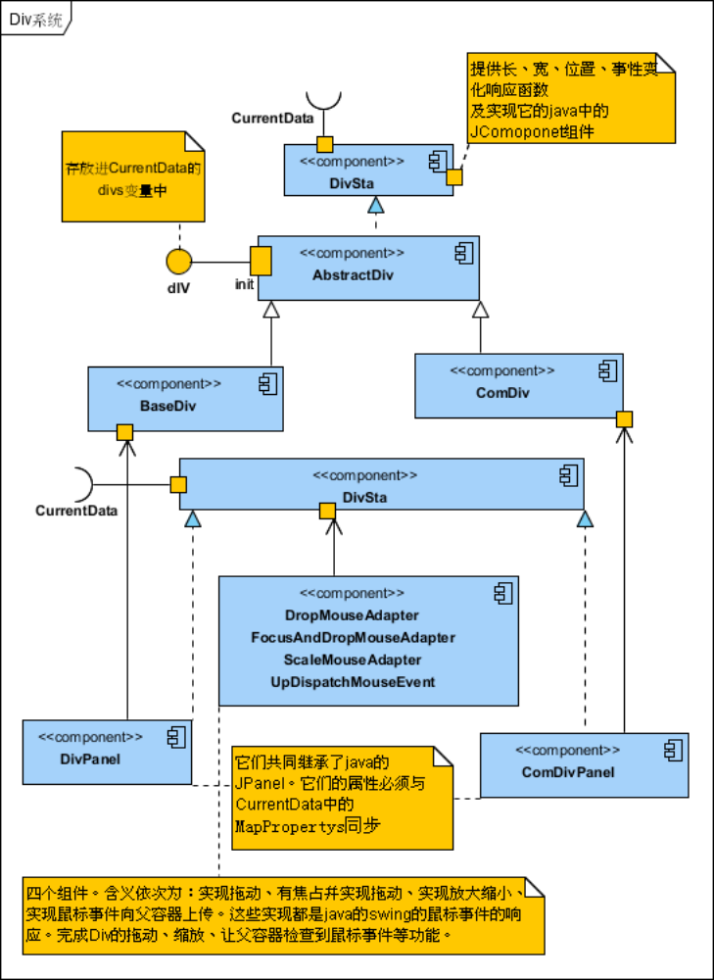

继续开发使用说明
- 本项目在设计时，各大部份原则上都可以更换。但由于各大部份组件耦合相对紧密。特别是DIV 与其属性展示。所以不建议轻易更换。
- 允许在原有基础上进行扩展。
- 欢迎对Div进行扩展。实现jlabel、JTextField、JList 等的Div对应组件。其体写法可参考BaseDiv、CombDiv.在扩展时，要注意：
  - 每实现一个swing组件的对应Div时，要建立好几个组件。一个是继承了Div的组件，一个继承了Swing的组件并且实现了DivSta接口。我把后者称之为前者的view.前者有一个变量，保存后者的实例。两者紧密的一对一的耦合在一起。 这两者的属性变化，必须与CurrentData的MapPropertys实例同步变化。
  - 至于组件的拖动、缩放、组合、反组合等操作，就以BaseDiv为例，使用本项目中已经存在的组件。不要另行再写。否则在组合、反组合中将遇到很大的麻烦。

